第６１６２回 ＱＣサークル山形･秋田地区 改善活動事例発表会(山形県知事賞)
- 日 時：‘１9年１０月４日（木） 13：00～1７：０0
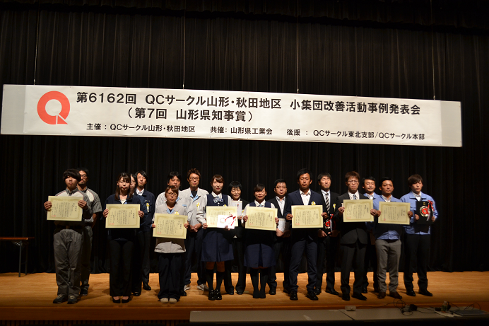

- 場 所： さくらんぼタントクルセンタ－（東根市）
聴講学生から熱心な感想！
- 参 加： ２５社 1２1名（発表7サークル）
- 主 催： QCサークル山形･秋田地区 共催：山形県工業会
- 後 援： 山形県・QCサークル東北支部・本部・(一財)日本科学技術連盟
県知事賞・感動賞 W受賞
日立オ－トモティブシステムズステアリング㈱
『すぐやらナイト』サークル
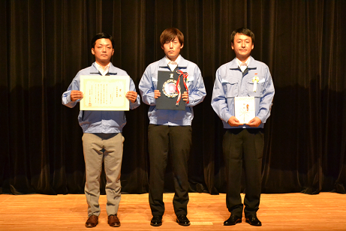

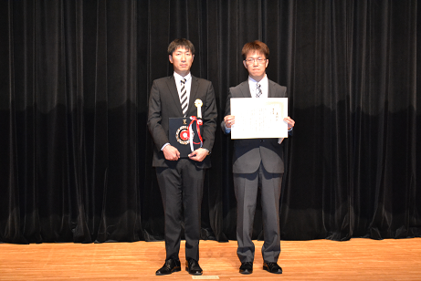

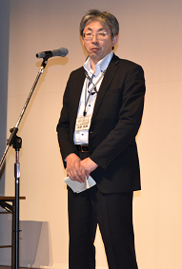

井本地区長よ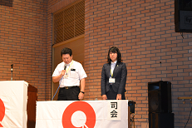り挨拶
聴講の学生から心強い感想が！
杉山地区長挨拶
ｻ-ｸﾙ
聴講者からも活発な質問
ｻ-ｸﾙ
地区長開会挨拶
発表ｻ-ｸﾙの皆さん
お疲れ様でした！
ｻ-ｸﾙ
成績発表；根田顧問
体験事例発表ｻ-ｸﾙの皆さん

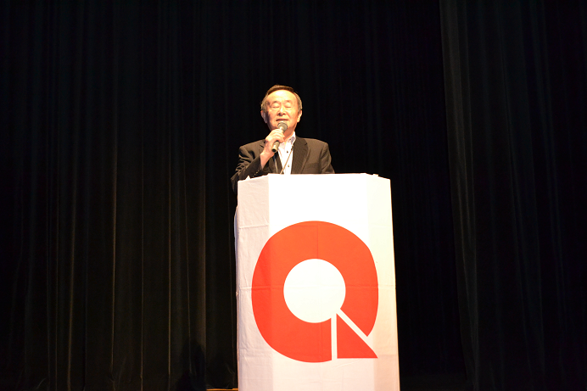

松倉寛治長開会挨拶
県知事賞;舞羅望サ－クル
優良賞;ダービーサ－クル
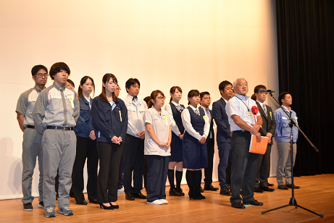

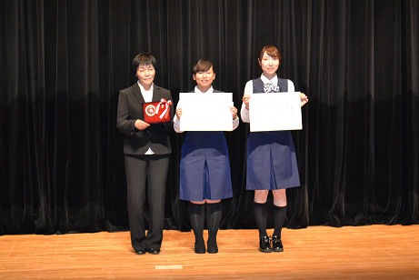

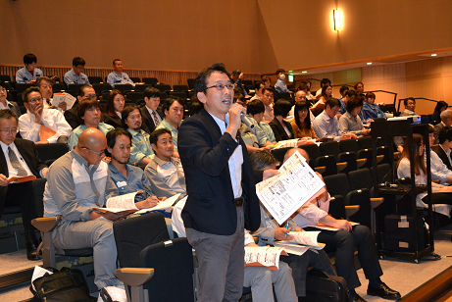

感動賞；ｺﾞｰﾙﾃﾞﾝけんたﾛ-ず★
ｻ-ｸﾙ
尾辻世話人による特別講話！
ｻ-ｸﾙ
成績発表;阿部世話人
感動賞;チーム あやめｻ-ｸﾙ

会場から活発な質問が続出
 | 会社・団体 | サークル名 | 発表テーマ | 審査結果
１ | スリ－エムジャパンプロダクツ株式会社 | 舞羅望 | ～ムリのない作業環境を目指して～パス替え作業を早く!楽に!安全に! | 山形県知事賞
２ | 東北エプソン株式会社 | ダービー | 窒化膜エッチャー稼働率向上～One On率100%への挑戦 | 優良賞
３ | 株式会社ヤマザワ | あやめ | レジ対応のレベルアップを図ろう | 努力賞/感動賞
４ | 株式会社日立建機カミ－ノ | Ｍｒ・ＢＯＳＳ | 小ロール曲げ作業時間の短縮 | 努力賞
５ | 株式会社大坂屋 | サークルプリント | エリアセンサー干渉を無くし作業を楽にしよう | 努力賞
６ | 株式会社デンソー山形 | ＧＭ | みんなで取り組む生産性向上！重量計不稼働時間の改善 | 努力賞
7 | クアーズテック株式会社 | ＦＲ | 体に思いやり大作戦！ | 努力賞

